ИССЛЕДОВАНИЕ СТРУКТУРЫ ТОНКИХ ПОЛИСИЛОКСАНОВЫХ ПЛЕНОК, ПОЛУЧЕННЫХ В ПЛАЗМЕ РАЗРЯДА, ПРИ НИЗКИХ ТЕМПЕРАТУРАХ

В связи с перспективностью применения тонких (0,2—1 мкм) полимерных пленок в различных областях техники изучение структуры полимерных пленок представляет не только теоретический, но и практический интерес. Известно, что структура полимера, образованного из газовой фазы под действием плазмы разряда, зависит как от условий проведения полимеризации [1, 2], так и от структуры исходного соединения.
Ранее [3] методом ИК-спектроскопии исследована термическая деструкция тонких полисилоксановых пленок и показано, что в области температур 150—300° происходит структурирование полимера, приводящее к дополнительному сшиванию молекул вследствие отрыва органических групп. При этом полисилоксановые пленки толщиной 0,5—1 мкм оказались термически устойчивы вплоть до 500°.
Цель настоящей работы — исследование структуры тонких полисилоксановых пленок, полученных на поверхности металла полимеризацией из газовой фазы под действием плазмы разряда при 20-196°.
Образцы полисилоксановых пленок (0,2—1 мкм) получали по методике, описанной ранее [4], полимеризацией гексаметилдисилоксана (ГМДС) в тлеющем разряде переменного тока при следующих условиях: давление паров ГМДС в реакционной камере =И0 Па, плотность тока разряда 0,2—1,0 мА/см², частота разряда 100 Гц. В качестве подложек использовали полированные пластины ситалла (48X60 мм), на которые предварительно методом термического напыления в вакууме осаждали пленки алюминия. Осаждение тонких полимерных пленок осуществляли как на электродах, так и на подложке, помещенной в плазму тлеющего разряда.
ИК-спектры полисилоксановых пленок снимали методом отражения от подложки [5] на автоматическом регистрирующем спектрофотометре ИКС-22 в отраженном свете при почти нормальном падении пучка, что удваивало поглощение. Такой же была схема и при низкотемпературных измерениях в вакуумном криостате с окнами из КРС-5, позволяющем плавно изменять температуру образца от —196 до 300° без нарушения вакуума в рабочей камере. Во всех измерениях использовали разработанные нами приставки, фокусирующие на образце уменьшенное в 1,6 раза изображение источника света (глобара) и передающие это изображение на щель спектрального прибора без изменения его размеров.
Для низкотемпературных исследований разработан специальный оптический криостат (рис. 1), в котором в качестве хладогента для создания низких температур использовали жидкий азот. Принцип работы криостата состоит в следующем. Жидкий азот из резервуара 4 по хладопроводу 5 поступал к держателю образца 8. После достижения образцом температуры кипения жидкого азота (-196°) перекрывали крышку 1 и пробку 11; при этом пары жидкого азота поступали к держателю образца через отверстие 13 и хладопровод 5. Вывод паров жидкого азота осуществляли через патрубок 14. Температуру образца во время записи спектров поддерживали постоянной (с точностью ±0,5°) при помощи системы терморегулирования на базе электронного стабилизатора низких температур типа ЭСНТ-1. Наличие в криостате окон на КРС-5 обеспечивало возможность записи ИК-спектров полисилоксановых пленок в требуемом спектральном диапазоне 2—15 мкм. Криостат крепили на зеркальной приставке и помещали в кюветное отделение спектрофотометра ИКС-22.

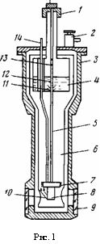
Рис. 1. Схема криостата: 1 — крышка, 2 — вакуумный вентиль, 3 — корпус, 4 - резервуар для хладоагента, 5 - хладопровод, 6 - вакуумная полость, 7 — электронагреватель, 8 — держатель образца, 9 — окно, 10 - датчик температуры, 11 — пробка, 12 — патрубок, 13 — отверстие для прохождения паров азота, 14 — патрубок

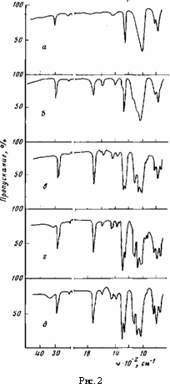
Рис. 2. ИК-спектры полисилоксановой пленки при 20 (а), -18 (б), -21 (в), -23 (г) и -196° (д)

Изучение ИК-спектров полисилоксановых пленок при комнатной температуре показывает, что характерными являются полосы поглощения, соответствующие маятниковым (845 см⁻¹) и деформационным (1255 см⁻¹) колебаниям метальных групп, антисимметричным валентным колебаниям кремнийкислородных мостиков Si—О—Si (1050 см⁻¹) и валентным симметричным (2901 см⁻¹) и антисимметричным колебаниям (2969 см⁻¹) связи С—Н в метильной группе. Кроме того, в ИК-спектре пленки, полученной на металлической подложке, содержатся полосы поглощения в области 1720 и 3400 см⁻¹, свидетельствующие о присутствии карбоксильных и гид-роксильных групп.
Исследование ИК-спектров полимерных пленок при низких температурах показывает, что понижение температуры пленок от 20 до —196° вызывает значительные изменения в ИК-спектрах, причем изменения происходят в сравнительно узком температурном интервале вблизи —18-28°;
вне пределов этого интервала вид спектра практически не изменяется (рис. 2). Следует отметить, что такая закономерность характерна как для образцов, полученных в межэлектродном пространстве, так и для пленок, полученных на поверхности электрода.
Наибольшие изменения в ИК-спектре полисилоксановых пленок наблюдаются в области валентных колебаний групп Si—О—Si, где на участке спектра 930—1160 см⁻¹ возникают 10 новых полос поглощения.

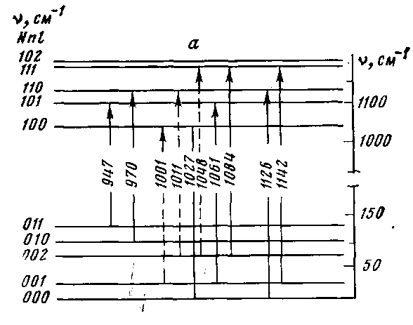
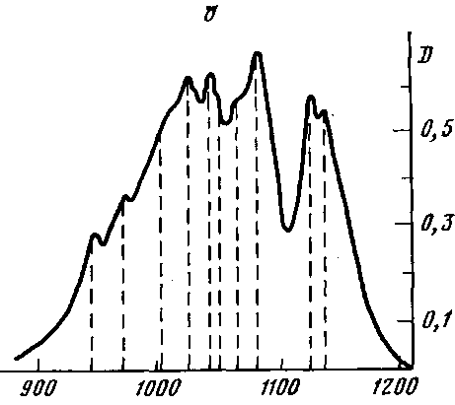

Рис. 3. Отнесение максимумов «тонкой» структуры полос v_{as} Si—О—Si в низкотемпературном (-196°) спектре полисилоксановых пленок (по оси ординат — оптическая плотность пленок) (а) и схема соответствующих переходов (за ноль масштаба энергий принят основной уровень N_{as}=0, ге=0, 1=0) (б). Пояснение в тексте

Кроме того, появляется сильная полоса при 754 см⁻¹, связанная, по-видимому, с крутильными колебаниями группы — СН₃ относительно связи Si—С и интенсивная полоса поглощения при 1296 см"¹, соответствующая деформационным колебаниям групп Si—СН₃. Резко усиливаются полосы поглощения, обусловленные колебаниями карбоксильной группы (1720 см⁻¹), и полосы валентных симметричных (2901 см⁻¹) и антисимметричных (2960 см⁻¹) колебаний связи С—Н в метальной группе, а в области 1350—1600 см⁻¹ возникает ряд дополнительных более слабых полос поглощения, связанных с колебаниями групп —СН₃, —ОСН₃, —С—С—.
Наибольший интерес, естественно, вызывает группа полос поглощения в области 930—1160 см⁻¹ (она оказалась наиболее чувствительной к технологии изготовления пленок в зависимости от условий проведения полимеризации). Аналогичную структуру наблюдали в работе [6] при исследовании ИК-спектра поглощения мономера — гексаметилдисилоксана, замороженного до температуры —150°. Возникновение новых полос поглощения авторы объясняли взаимодействием валентных асимметричных колебаний v„, группы Si—О—Si с низкочастотными внутримолекулярными движениями двух родов, а именно деформационными колебаниями б группы Si—О—Si и крутильными колебаниями групп т Si—(СН₃)₃.
Характерно отметить, что большинство из наблюдаемых в низкотемпературном ИК-спектре полисилоксановых пленок полос поглощения хорошо вписывается в схему, предложенную в работе [6] для исходного мономера — гексаметилдисилоксана.

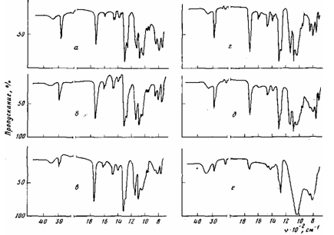
Рис. 4. ИК-спектр полисилоксановых пленок при —196°. Пленки получены в межэлектродном пространстве (а - в) и на поверхности электродов (г - е) при плотности тока разряда: 0,2 (а, г); 0,5 (б, д) и 1,2 мА/см² (в, е)
На рис. 3 показано отнесение максимумов полос поглощения v_{as} Si—О—Si в низкотемпературном (—196°) спектре полисилоксановых пленок и схема соответствующих переходов; индексами N, п я I обозначены соответственно квантовые числа колебаний v_{as}, бит. Так, согласно приведенной схеме, полоса поглощения при 1027 см⁻¹ соответствует переходу из состояния, описываемого квантовыми числами ООО, в состояние, где возбуждаются только валентные асимметричные колебания мостика Si—О—Si. Полоса поглощения при 1142 см⁻¹ связана с возбуждением как валентных, так и деформационных колебаний силоксанового мостика.
Однако предложенная схема объясняет происхождение лишь самых интенсивных полос поглощения в низкотемпературном спектре. Более слабые полосы поглощения, например при 1001, 1011, 1048 и 1126 см⁻¹, в спектре чистого мономера, по-видимому, не должны наблюдаться, так как соответствующие им переходы (на схеме они обозначены пунктиром) запрещены правилами отбора А₁=0. Тем не менее в ИК-спектре полисилоксановой пленки указанные полосы поглощения присутствуют.
Это свидетельствует о том, что в результате осаждения полисилоксановых пленок в плазме тлеющего разряда происходит неполная полимеризация гексаметилдисилоксана. По-видимому, незаполимеризованный мономер, присутствующий в пленке, достаточно равномерно распределен в объеме полимера. При этом первый, наиболее гладкий, прочный и «сшитый» слой полимера, с хорошей адгезией, толщиной <0,01 мкм образуется в результате поверхностной полимеризации адсорбированных на подложке мономолекулярных слоев мономера под действием частиц высокой энергии, создаваемой в тлеющем разряде. Осаждение последующих слоев полимера происходит различным образом в зависимости от параметров тлеющего разряда, при этом может наблюдаться образование в слое каплеобразных структур [7]. Самую верхнюю фазу полимерного слоя можно рассматривать как своего рода раствор мономера в полимере. Под верхним слоем слабосшитого полимера находится более прочный и жесткий промежуточный слой, образование которого обусловлено действием электронов, проникающих вглубь полимера и реагирующих с оставшимся адсорбированным мономером. Взаимодействие молекул непрореагировавшего мономера с полимерной матрицей, вероятно, и снимает запрет с переходов, для которых А₁=0. Влиянием такого взаимодействия окружения можно также объяснить и некоторое отличие в расстояниях между уровнями. Таким образом, можно предположить, что основной причиной возникновения дополнительных полос поглощения в ИК-спектрах полисилоксановых пленок при низких температурах является присутствие в пленке исходного мономера.
Полученные результаты находятся в соответствии с данными электрофизических измерений полисилоксановых пленок. Исследование влияния низких температур на диэлектрические свойства полисилоксановых пленок показало, что в области низких температур наблюдается максимум диэлектрической проницаемости и потерь.
Появление низкочастотных максимумов диэлектрической проницаемости и потерь в области низких температур связано с наличием в полимере низкомолекулярной фазы — непрореагировавшего мономера [8]. Характерно отметить, что максимум диэлектрических потерь наблюдается при —20°; возникновение в ИК-спектре поглощения полисилоксановых пленок новых полос поглощения также происходит при температуре —20°.
Представляло интерес изучить влияние условий проведения полимеризации на структуру образующихся полимерных пленок. Для этих исследований полимерные пленки получали как на поверхности электродов, так и на подложках, помещенных в плазму тлеющего разряда. При этом в ИК-спектрах всех исследованных образцов при низких температурах появляется ряд дополнительных полос (рис. 4). Наибольшее число дополнительных полос как для полимерных пленок, полученных на поверхности электродов «электродных» образцов, так и для пленок, полученных на подложках, помещенных в плазму тлеющего разряда «плазменных» образцов, возникает в области валентного антисимметричного колебания силоксановых групп —1027 см"¹ и полосы симметричных деформационных колебаний метильных групп ~1270 см⁻¹. Наряду с появлением новых полос при уменьшении температуры наблюдается рост интенсивности полос поглощения: среди них полоса поглощения с частотой 755 см⁻¹, соответствующая валентным колебаниям метилсилильных групп, полосы поглощения с частотой 1420 и 1460 см⁻¹, которые относят к деформационным колебаниям метильных групп, а также полосы поглощения с частотой 1600 и 1720 см⁻¹, относящиеся к валентным колебаниям связи С=С и С=0 соответственно.
Кроме того, в длинноволновой части спектра наблюдается рост интенсивности полос поглощения с частотой 800 и 845 см⁻¹, соответствующих валентным колебаниям ди- и триметилсилильных групп. В коротковолновой области появляются полосы поглощения валентных колебаний метильных групп (2901 и 2960 см⁻¹), а также широкая полоса поглощения с частотой 3400 см⁻¹, свидетельствующие о присутствии в пленке гидроксильных групп.
Исследование влияния плотности тока разряда на структуру полимерных пленок показало, что для «плазменных» образцов (рис. 4, а — в) вид спектра почти не изменялся при увеличении плотности тока разряда от 0,2 до 1 мА/см², за исключением наблюдаемого уменьшения интенсивности полос поглощения валентных симметричных (2901 см⁻¹) и антисимметричных колебаний (2960 см⁻¹) колебаний связи С—Н в метильной группе.
ИК-спектры «электродных» образцов (рис. 4, г — е), полученных при низкой плотности тока разряда (до 0,5 мА/см²), оказались идентичными спектрам поглощения «плазменных» образцов. Увеличение плотности тока разряда сопровождалось уменьшением интенсивностей полос поглощения, соответствующих валентным колебаниям групп СН₃, а также связей С=С и С=0 (1600, 1720 см⁻¹). При плотности тока разряда 1,0 mA/gm² практически исчезают дополнительные полосы в области валентных антисимметричных колебаний силоксановых групп и симметричных деформационных колебаний метильных групп. При этом наблюдается увеличение интенсивности полосы поглощения, соответствующей валентным антисимметричным колебаниям связи Si—О—Si, и уменьшение интенсивности полосы, относящейся к деформационным колебаниям метильных групп. Кроме того, следует также отметить, что с возрастанием плотности тока разряда происходит увеличение интенсивности полосы поглощения в области 3400 см~¹, соответствующей колебаниям гидроксильной группы.
Относительное содержание метильных групп в тонких полисилоксановых пленках может быть оценено по интенсивности соответствующих спектральных полос поглощения. Отношение оптических плотностей полос поглощения валентных групп Si—О—Si и полос поглощения колебаний метильных групп дает, таким образом, примерную оценку содержания указанных групп. Оказалось, что отношение оптических плотностей полос валентных колебаний группы Si—О—Si к оптическим плотностям полос колебаний групп СН_{з}. Для полимерных пленок, полученных на электродах, .с увеличением плотности тока о т 0,5 до 1,0 мА/см² увеличивается от 1,5 до 1,8; для «плазменных» образцов отношение плотностей полос поглощения D_{Si}-₀-sJDcH₃ оставалось практически постоянным и равным 1,55—1,59.
Такая закономерность свидетельствует о том, что в случае получения пленок на электродах при полимеризации происходит более глубокое расщепление молекул исходного кремнийорганического соединения, которое приводит к увеличению степени сшивания макромолекул. Это становится ясным, если связать изменение структуры с изменением энергии частиц, бомбардирующих растущую полимерную пленку. Энергия ионов, поступающих на электрод, достигает сотен эВ, тогда как энергия электронов и ионов, поступающих на подложку, помещенную в плазму разряда, на несколько порядков меньше.
Следует учесть существенное различие в потоках ионов, поступающих на электрод и на подложку. Значительно больший дрейфовый поток ионов, бомбардирующих электрод, может также вызвать более интенсивную деструкцию мономера.
Кроме того, изолированная подложка, помещенная в плазму тлеющего разряда, заряжена до значения «плавающего» потенциала, определяемого равновесными токами электронов и ионов на поверхности подложки [4]. Потенциал поверхности подложки относительно плазмы отрицателен в силу неизотермичности плазмы тлеющего разряда. Поле у поверхности подложки, образованное «плавающим» потенциалом, и ускоряющее положительные ионы значительно слабее полей в приэлектродных областях. Поэтому энергия и плотность тока ионов, поступающих на изолированную подложку, меньше энергии и плотности тока ионов, поступающих на электроды.
Таким образом, изменение плотности тока разряда практически не приводит к существенным структурным изменениям в «плазменных» образцах, в то время как структура «электродных» образцов в значительной степени зависит от условий проведения полимеризации.
Данные спектрометрических исследований и результаты элементного состава полисилоксановых пленок, полученных на поверхности электродов и на подложках, помещенных в плазму разряда, показали общую закономерность — наличие кислорода в полимерных пленках. Аналогичное явление наблюдали в работе [9]. Оно может быть связано с окислением пленок на воздухе, а также с поглощением пленкой паров воды. Не исключено, что адсорбированная вода влияет на протекание в пленке вторичных процессов, приводящих к изменению структуры первичного полимера.
Кроме того, в ИК-спектре полимерной пленки, полученной на поверхности электрода, обнаружена широкая полоса поглощения в области 3400 см⁻¹, соответствующая гидроксильным группам, и полоса поглощения при 1720 см⁻¹, что указывает на присутствие в пленке карбонильных групп. Образование этих групп, вероятно, связано с наличием в пленке свободных радикалов [10], которые подвергаются перекисному окислению кислородом воздуха. Не исключена возможность присоединения кислорода по двойным связям полимерных молекул [11]. Если предположить, что полимеры, полученные в тлеющем разряде, имеют радикальные дислокации, то доступ кислорода вполне возможен. Такие дислокации быстро реагируют с кислородом, образуя перекисные радикалы.
Одним из возможных путей повышения стабильности свойств пленок является термическая обработка их в вакууме, так как в этих условиях происходит рекомбинация свободных радикалов, термическая деструкция макромолекул с преимущественным отщеплением кислородсодержащих групп.

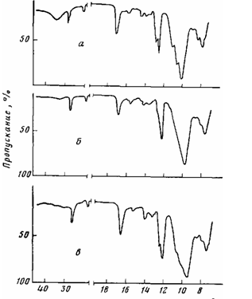
Рис. 5. ИК-спектр полисилоксановой пленки при —196°: а — исходная пленка, 6 — после нагревания в атмосфере водорода при 250° 30 мин, в - после нагревания в вакууме (=5-10—³ Па) при 25СГ 30 мин

С целью изучения условий стабилизации свойств полимерных пленок, полученных в межэлектродном пространстве, образцы нагревали в вакууме при давлении 5 10~³ Па и температуре 250° в течение 30 мин и регистрировали ИК-спектры при температуре—196°. Оказалось, что такая обработка образца приводит к исчезновению дополнительных полос поглощения с частотой 1084 и 1142 см⁻¹ и полосы поглощения с частотой 3400 см⁻¹, соответствующей гидроксильной группе в полимере (рис. 5).
Следует указать, что после нагревания полисилоксановой пленки в атмосфере водорода при 250° в течение 30 мин в ИК-спектре наблюдается понижение интенсивности полосы в области 1260 см⁻¹, характерной для деформационных колебаний метальной группы, связанной с атомом кремния, а также полное исчезновение полос поглощения с частотой 1340, 1125 и 1142 см⁻¹. Уменьшение содержания метальных групп может быть обусловлено их частичным отрывом, в результате чего происходит дополнительное сшивание макромолекул, сопровождающееся структурными перестройками в полимере. После выдерживания полимерных пленок в течение 1 месяца на воздухе не было обнаружено никаких видимых изменений рассматриваемых спектральных полос, что может быть связано с дополнительным структурированием полимера и исчезновением непрореагировавшего мономера в пленке. Однако следует отметить, что нахождение пленок на воздухе сопровождалось увеличением интенсивности полосы поглощения с частотой 3400 см⁻¹ до первоначального значения. Это указывает на обратимую адсорбцию влаги поверхностью пленки из атмосферы воздуха.

ЛИТЕРАТУРА

- Ткачук Б. В., Марусий Н. Я., Лауре Е. П., Маторин Е. М. Высокомол. соед. А, 1974, т. 16, № 7, с. 1604.
- Ткачук Б. В., Шустов А. И. Химия высоких энергий, 1975, т. 9, с. (468.
- Ткачук Б. В., Колотыркин В. М., Кирей Г. Г. Высокомолек. соед. А, 1968, т. 10, № 3, с. 585.
- Ткачук Б. В., Колотыркин В. М. Получение тонких полимерных пленок из газовой фазы. М.: Химия, 1977.
- Калюжный В. М., Картужанский А. Л., Ткачук Б. В., Цендровский В. А. Ж. научи, и прикл. фотографии и кинематографии, 1978, т. 23, № 2, с. 108.
- Лазарев А. Н., Тенишева Т. Ф. Оптика и спектроскопия, 1965, т. 8, вып. 2, с. 217.
- Grebovicz J., Pakula Т., Wrobel А. М., Kryszewski М. Thin Solid Films, 1980, v. 65, № 3, p. 351.
- Ткачук Б. В., Кобцев Ю. Д., Лауре Е. П., Михальченко В. И. Электротехн. пром-сть. Сер. Материалы, 1977, вып. 1, с. 8.
- Гильман А. Б., Колотыркин В. М., Туницкий Н. Н. Кинетика и катализ, 1970, т. 11, № 5, с. 1267.
- Ткачук Б. В., Ганюк Л. Н., Лауре Е. П. Химия высоких энергий, 1977, т. 11, № 5, с. 350.
- Романенко Е. А., Ткачук Б. В. Ж. прикл. спектроскопии, 1973, т. 18, № 2, с. 551.

